Повестка дня
очередной тридцать восьмой сессии Совета депутатов
муниципального образования «Можгинский район» шестого созыва
от 23 декабря 2020 года

Место проведения – город Можга, ул. Можгинская, д.59, зал заседаний (1 этаж).

1 | О Прогнозе социально – экономического развития муниципального образования «Можгинский район на 2021 год и плановый период 2022-2023 годы».  Романов Н. М., начальник отдела прогнозирования и инвестиционного развития Управления по устойчивому развитию села Администрации муниципального образования «Можгинский район». | Все комиссии
2 | Об утверждении Прогнозного плана (программы) приватизации муниципального имущества Можгинского района на 2021 год.  Набиева Н. Н., начальник отдела имущественных отношений Управления по строительству, имущественным отношениям и жилищно-коммунальному хозяйству. | Комиссия по экономическому развитию, аграрным вопросам, земельным отношениям, продовольствию и экологии  Председатель  Зорин  Василий Александрович
3 | Об одобрении проектов соглашений по передаче и принятии к осуществлению отдельных полномочий по решению вопросов местного значения.  Заглядина С. К., начальник Управления финансов Администрации муниципального образования «Можгинский район». | Комиссия по законности, правопорядку и обеспечению прав граждан.  Председатель  Романов Андрей Васильевич
4 | О бюджете муниципального образования «Можгинский район на 2021 год и плановый период 2022-2023 годы».  Заглядина С. К., начальник Управления финансов Администрации муниципального образования «Можгинский район». | Все комиссии
5 | О внесении изменений в решение Совета депутатов муниципального образования «Можгинский район» от 18 декабря 2019 года № 30.4 «О бюджете муниципального образования «Можгинский район» на 2020 год и плановый период 2021-2022 годы».  Заглядина С. К., начальник Управления финансов Администрации муниципального образования «Можгинский район». | Комиссия по бюджету и социальным вопросам  Председатель  Демина Тамара Александровна
6 | О внесении изменений в Устав муниципального образования «Можгинский район».  Городилова Н. П., руководитель аппарата Администрации района – начальник Управления документационного и правового обеспечения. | Комиссия по законности, правопорядку и обеспечению прав граждан.  Председатель  Романов Андрей Васильевич
7 | О внесении изменений в Состав редакционного Совета средства массовой информации «Собрание муниципальных правовых актов муниципального образования «Можгинский район».  Городилова Н. П., руководитель аппарата Администрации района – начальник Управления документационного и правового обеспечения. | Комиссия по законности, правопорядку и обеспечению прав граждан.  Председатель  Романов Андрей Васильевич
8 | Об утверждении количественного и персонального состава комиссии по делам несовершеннолетних и защите их прав муниципального образования «Можгинский район».  Сарычева М. Н., заместитель главы Администрации района по социальным вопросам. | Комиссия по законности, правопорядку и обеспечению прав граждан.  Председатель  Романов Андрей Васильевич
9 | Об утверждении плана работы Совета депутатов муниципального образования «Можгинский район» на 2021 год.  Королькова Г. П. Председатель Совета депутатов муниципального образования «Можгинский район». | Все комиссии
10. | Об утверждении плана работы контрольно-счетного отдела муниципального образования «Можгинский район» на 2021 год.  Пантелеева Т. А., Председатель контрольно-счетного отдела муниципального образования «Можгинский район» | Комиссия по законности, правопорядку и обеспечению прав граждан.  Председатель  Романов Андрей Васильевич
11 | Об участии муниципального образования «Можгинский район» в конкурсном отборе проектов развития общественной инфраструктуры, основанных на местных инициативах, в 2021 году в Удмуртской Республике.  Романов Н. М., начальник отдела прогнозирования и инвестиционного развития Управления по устойчивому развитию села Администрации муниципального образования «Можгинский район». | Комиссия по бюджету и социальным вопросам  Председатель  Демина Тамара Александровна
12 | О работе редакции газеты «Можгинские вести» и о ходе подписной кампании на 2021 год.  Ившин В. В., главный редактор газеты «Можгинские вести». | Комиссия по бюджету и социальным вопросам  Председатель  Демина Тамара Александровна

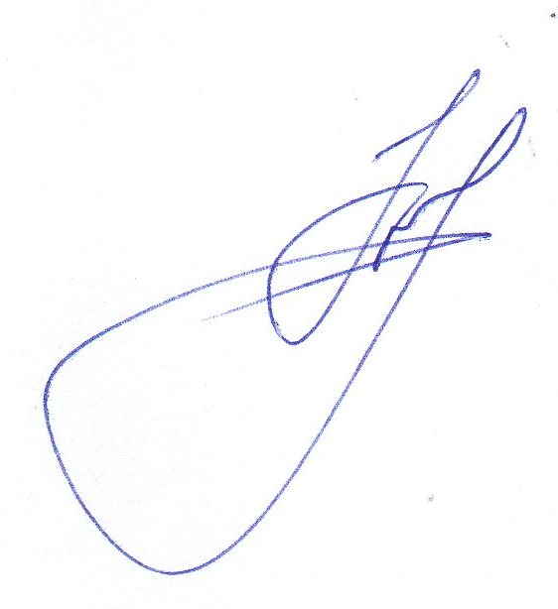

Председатель Совета депутатов
муниципального образования
«Можгинский район» Г. П. Королькова

